Formulár na odstúpenie od kúpnej zmluvy a reklamácia tovaru

Číslo objednávky:
Meno a priezvisko/Obchodné meno:
Dátum objednania:
IČO:
Položka z objednávky na vrátenie: Dodané kusy: Kusy na vrátenie:

Dôvod vrátenia: Nesedí mi veľkosť Nevyhovuje mi farba/strih/materiál

Tovar vyzerá inak ako na obrázku Tovar prišiel poškodený

Číslo účtu pre vrátenie platby /IBAN/:

*peniaze budú vrátené do 14 dní

Dátum: Váš podpis:

Ak tovar reklamujete, označte, prosím miesto, kde došlo k poškodeniu:
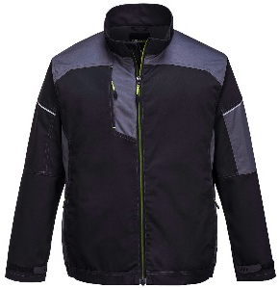
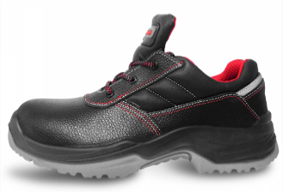

Popis poškodenia/Ak sa vyššie uvedené obrázky nezhodujú s produktom, popíšte chybu nižšie:

